附件1：
参与回执表
单位名称 | 姓名 | 职务 | 手机号码 | 邮寄地址
文化衫  （件数/身高、体重） | 档案记录本 | 制度标牌 | 宣传彩页 | 备注
说明：请根据需求划“√”或填写文字。

附件2：文化衫样式
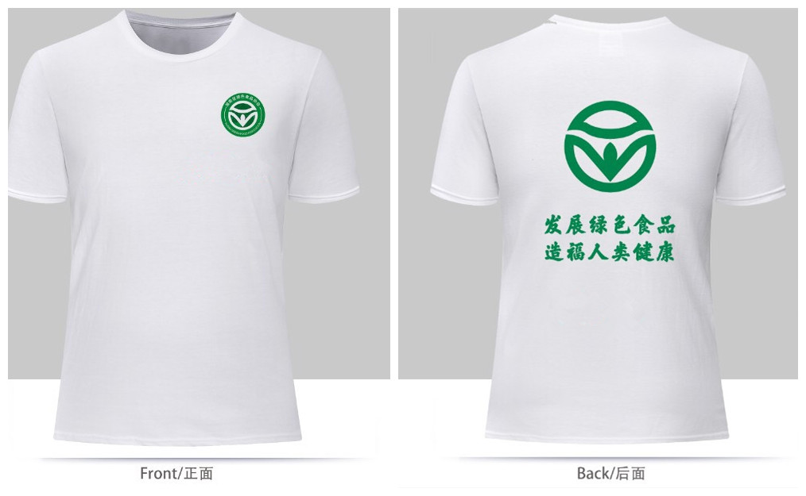

附件3：宣传册样稿
